Sennheiser @ ISE 2023

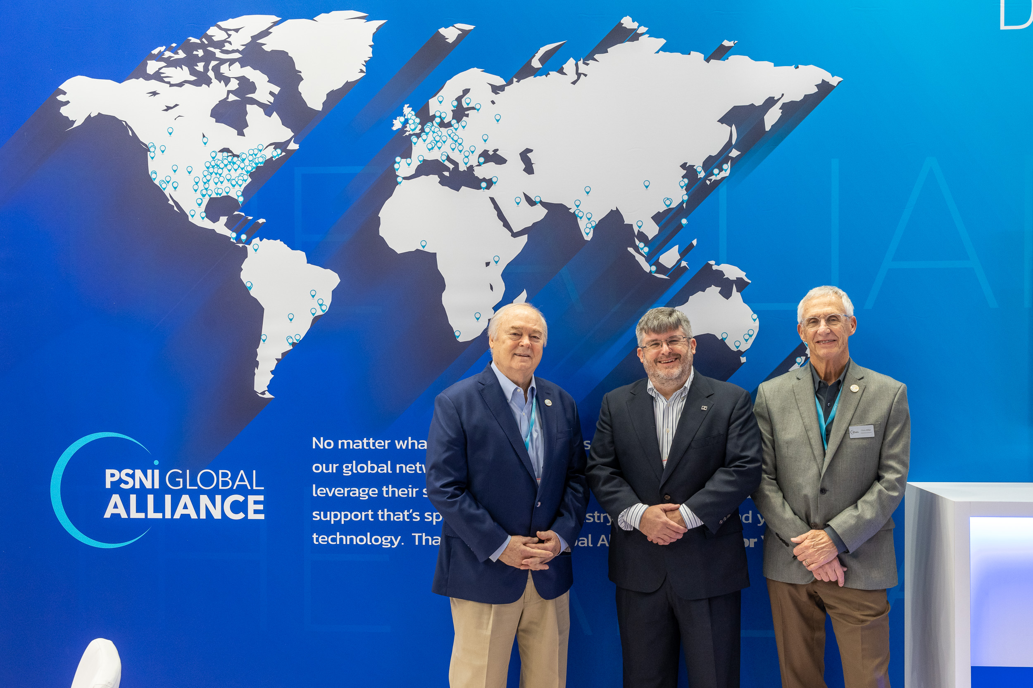
PSNI Global Alliance begrüßt Sennheiser als Global Preferred Vendor Partner

Die PSNI Global Alliance, das führende globale Netzwerk der State-of-the-Art Technologie-Integratoren und -Dienstleister, freut sich, eine strategische Partnerschaft mit Sennheiser bekannt zu geben. Als erste Wahl für fortschrittliche Audiotechnologie, die die Zusammenarbeit und das Lernen erleichtert, ist Sennheiser damit einer der neuesten Global Preferred Vendor Partner (PVP) von PSNI Global Alliance.

Sennheiser hat sich der Leidenschaft verschrieben, Audiolösungen zu entwickeln, die einen Unterschied machen. Seit über 75 Jahren konzentriert sich Sennheiser darauf, die Zukunft der Audiotechnik zu gestalten und seinen Kunden außergewöhnliche Klangerlebnisse zu bieten. Sennheiser Business Communication entwickelt Lösungen zur Optimierung von Arbeits- und Lernumgebungen. Mit seinen marktführenden Produkten für berührungslose Audio- und digitale Funktechnologie sowie seinen traditionellen Audio-Lösungen ist Sennheiser ein starker Partner für sein globales Partnernetzwerk, das die Freiheit und Flexibilität bietet, Ökosysteme ohne Einschränkungen zu gestalten.
Mit der neuen Partnerschaft ist Sennheiser ein globaler strategischer Produktionspartner von The Alliance geworden, der seinen Certified Solution Providern (CSPs) den Zugang zu neuen Marktchancen und weltweiten, standardisierten Audio-Lösungen für ihre Kunden ermöglicht.

„Wir fühlen uns geehrt, dass wir als PSNI Preferred Vendor Partner ausgewählt wurden", sagte Charlie Jones, Global Alliance & Partnership Manager, Business Communication, Sennheiser. „Da PSNI weltweit weiterhin wächst, besteht Bedarf an Partnern, die zeitnah in jeden Winkel der Welt liefern können, was eine der Hauptüberlegungen zu Beginn unserer Gespräche war. Wir freuen uns darauf, mit den CSPs zusammenzuarbeiten, um ihren Kunden erstklassige Audiolösungen zu liefern, wo auch immer sie sich gerade befinden."

„Wir begrüßen Sennheiser als wertvolle Ergänzung zu unserem wachsenden Netzwerk von PVPs", sagte Tom Roberts, Director of Vendor Programs bei The Alliance. „Ihr wachsendes Portfolio an marktführenden Audiolösungen für Unternehmens- und Bildungsumgebungen sowie ihre Position als Innovator in der Audiobranche sind für unsere CSPs ein starker Aktivposten im PSNI-Portfolio".

Das PSNI Global Alliance Preferred Vendor Partner-Programm steht einer exklusiven Gruppe von Herstellern, Distributoren und Dienstleistern aus der audiovisuellen, integrierten Kommunikationsbranche sowie der professionellen Audio- und Videobranche zur Verfügung. Alle Anbieter innerhalb des PSNI PVP-Programms werden von den Certified Solution Providers (CSPs) von The Alliance vorab geprüft, um sicherzustellen, dass nur die besten Technologieanbieter vertreten sind. Kunden, die mit The Alliance zusammenarbeiten, können sich auf eine nahtlose Installation und Unterstützung verlassen und von der kollektiven Expertise der PSNI-Integratoren und -Anbieter profitieren.

Über PSNI Global Alliance
PSNI Global Alliance ist das weltweit anerkannteste Netzwerk von AV-Integratoren, Herstellern, Distributoren und Servicepartnern mit einer Präsenz in mehr als 200 Städten weltweit. Das innovative Modell der PSNI Global Alliance ermöglicht es den besten Anbietern, zusammenzuarbeiten und skalierbare, standardisierte Technologielösungen und Managed Services für Unternehmen auf der ganzen Welt anzubieten. Mit firmeneigenen globalen Bereitstellungs- und Dienstleistungszertifizierungen und einem lokalisierten Support verbessert die Alliance die Integration und Optimierung von Technologielösungen, damit Unternehmen auf der ganzen Welt die Art und Weise, wie wir arbeiten und leben, verändern können.

www.psni.org

Über die Marke Sennheiser
Wir leben und atmen Audio. Wir werden von der Leidenschaft angetrieben, Audiolösungen zu schaffen, die einen Unterschied machen. Die Zukunft der Audiotechnik zu gestalten und unseren Kunden außergewöhnliche Klangerlebnisse zu bieten - dafür steht die Marke Sennheiser seit mehr als 75 Jahren. Während professionelle Audiolösungen wie Mikrofone, Meeting-Lösungen, Streaming-Technologien und Monitoring-Systeme zum Geschäft der Sennheiser electronic GmbH & Co. KG gehören, wird das Geschäft mit Consumer-Geräten wie Kopfhörern, Soundbars und sprachgesteuerten Hörgeräten von der Sonova Holding AG unter der Lizenz von Sennheiser betrieben.

www.sennheiser.com
www.sennheiser-hearing.com

Pressekontakt
Sennheiser electronic GmbH & Co. KG
Maik Robbe
Communications Manager EMEA
maik.robbe@sennheiser.com

